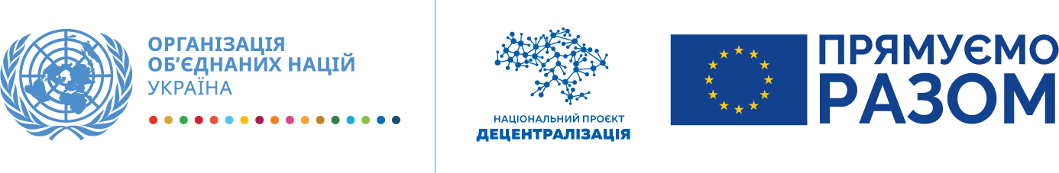
UN Recovery and Peacebuilding Programme
Програма ООН із відновлення та розбудови миру
Програма
Шосте засідання робочої групи з розробки Стратегії розвитку Дружківської міської територіальної громади

Дата: 16.07.2021
Місце: Дружківська міська територіальна громада: м. Дружківка, приміщення Дружківської міської ради, вул. Соборна, 16

Час | Тема | Доповідач
10:50–11:00 | Реєстрація учасників робочої групи
11:00–11:10 | Привітання, визначення тематики засідання  Про актуальний стан розробки Стратегії розвитку Дружківської територіальної громади | Голова громади – Володимир Григоренко  Голова робочої групи – Наталія Виниченко
11:10–11:30 | Обговорення сценаріїв та прогнозів розвитку громади, узгодження остаточного варіанту  Презентація та обговорення | Національний експерт Програми ПРООН – Григорій Перерва  Начальник відділу економічного розвитку – Марина Коротун  Члени робочої групи
11:30–12:00 | Обговорення бачення розвитку громади та узгодження остаточного варіанту  Презентація та обговорення | Григорій Перерва  Марина Коротун  Члени робочої групи
12:00–13:30 | Обговорення проблем розвитку громади, які перешкоджають досягненню бачення  Презентація та обговорення | Григорій Перерва  Марина Коротун  Члени робочої групи
13:30–13:40 | Обмін думками. Обговорення подальших дій. Завершення зустрічі | Григорій Перерва  Наталія Виниченко  Марина Коротун

